2
Lab

BÁO CÁO BÀI THỰC HÀNH SỐ 2
File và I/O Stream trong C#

Môn học: Lập trình mạng căn bản

Sinh viên thực hiện | Nguyễn Duy Hưng (24520602)
Số câu đã hoàn thành | 6/7

Câu 1. Ghi và Đọc file
Trả lời:
Ý tưởng chính: Người dùng dùng nút đọc file sẽ xuất ra màn hình nội dung trong file input1.txt, người dùng dùng nút ghi file sẽ ghi dữ liệu sau khi đã chuyển toàn bộ kí tự sang in hoa của file input1.txt vào file output1.txt.
Các bước thực hiện chính:
1. Nhận sự kiện: Người dùng nhấn nút đọc file, ghi file
2. Đọc file: Hệ thống lấy dữ liệu của file input1 rồi xuất ra màn hình
3. Ghi file: Hệ thống lấy dữ liệu của file input1 rồi chuyển toàn bộ kí tự thành in hoa sau đó ghi vào file output1
4. Hiển thị kết quả: Xuất ra thông báo ghi thành công, đọc thành công
Test case:
Mã TC | Mô tả | Dữ liệu đầu vào | Kết quả mong đợi | Hình ảnh kết quả
TC1.1 | Người dùng nhấn nút đọc file | Nội dung trong file input1.txt | Hiển thị thông báo: “Đọc file thành công” và xuất ra kết quả. | 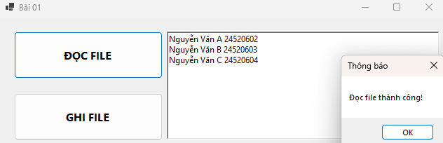
TC1.2 | Người dùng nhấn nút ghi file | Nội dung trong file input1.txt | Hiển thị thông báo: “Ghi file thành công!” và ghi nội dung vào file output1.txt | 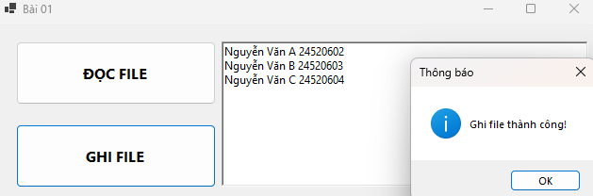  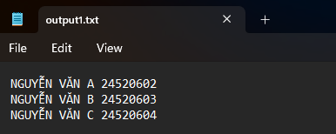
TC1.3 | Đọc file input1 chứa các kí tự đặc biệt | Nội dung trong file input1.txt chứa các kí tự đặc biệt | Hiển thị thông báo: “Đọc file thành công!” và xuất ra kết quả | 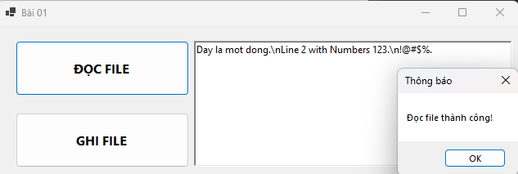
TC1.4 | Ghi file khi richtextbox rỗng | Richtextbox không có kí tự nào | Hiển thị thông báo: “Không có nội dung nào để ghi!” | 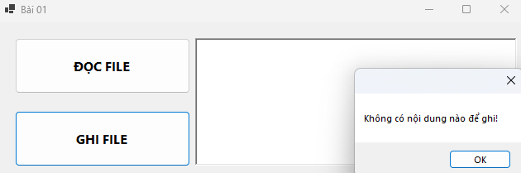
TC1.5 | Đọc file input1 không tồn tại | Rỗng | Hiển thị thông báo: “Đọc file không thành công!” | 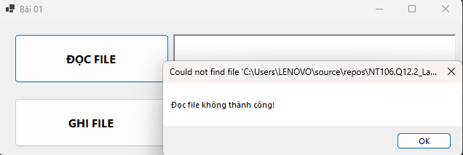
TC1.6 | Ghi file từ input1 chứa chữ tiếng việt | Nội dung input1.txt là: “viết chương trình.” | Hiển thị thông báo: “Ghi file không thành công!” | 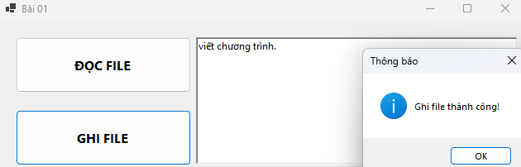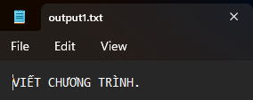

Câu 2. Đọc thông tin một file .txt
Trả lời:
Ý tưởng chính: Người dùng chọn file muốn đọc, sau đó chương trình xuất ra: nội dung, tên file, kích thước file, URL, số dòng, số chữ, số kí tự.
Các bước thực hiện chính:
1. Nhận sự kiện: Người dùng bấm nút Đọc file
2. Đọc dữ liệu: Hệ thống lấy các dữ liệu từ file như: tên file, kích thước file,…
3. Xuất dữ liệu: Hệ thống xuất ra các dữ liệu cần thiết.
Test case:
Mã TC | Mô tả | Dữ liệu đầu vào | Kết quả mong đợi | Hình ảnh kết quả
TC2.1 | Đọc file txt bất kì | File txt | Các trường dữ liệu đề bài yêu cầu | 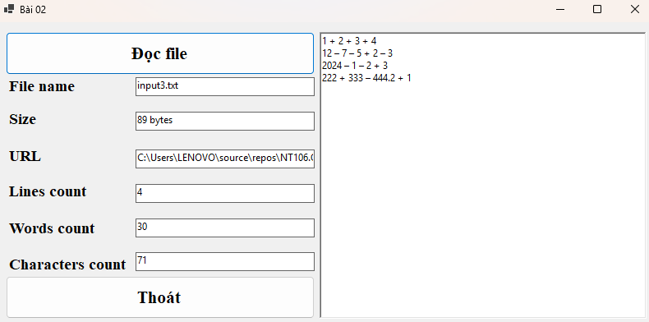
TC2.2 | Đọc file txt rỗng | File txt không có kí tự nào | Các trường dữ liệu đề bài yêu cầu | 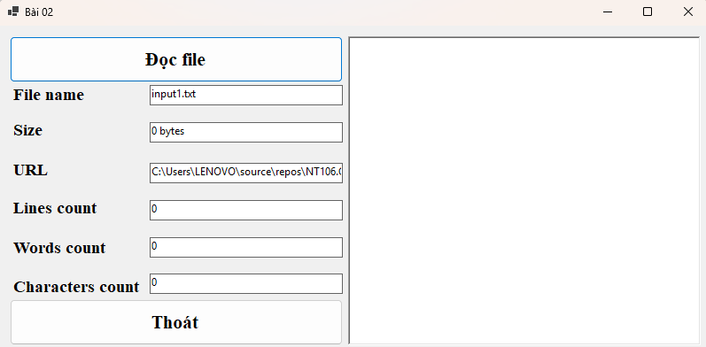
TC2.3 | Đọc file có nhiều khoảng trắng, và các khoảng trắng cách nhau xa. | File txt có nhiều khoảng trắng và các khoảng trắng cách nhau xa. | Các trường dữ liệu đề bài yêu cầu | 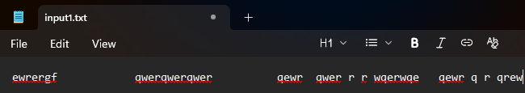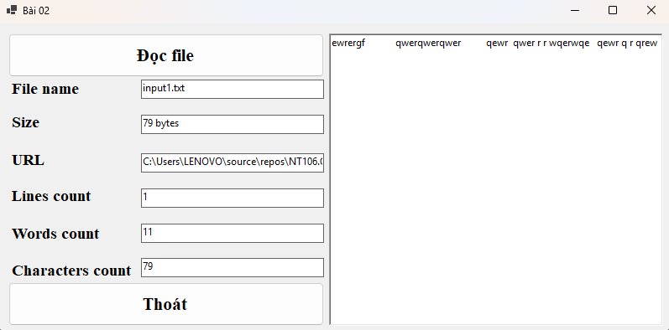
TC2.4 | Đọc file có dữ liệu lớn | File txt chứa một đoạn văn nhiều kí tự | Các trường dữ liệu đề bài yêu cầu | 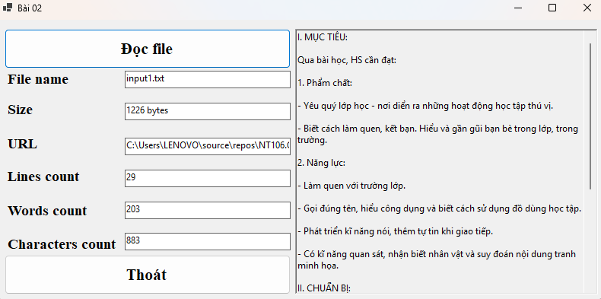

Câu 3. Đọc và Ghi file và tính toán
Trả lời:
Ý tưởng chính: Người dùng nhập nội dung các phép tính theo định dạng vào file input3. Người dùng nhấn nút đọc file để xuất ra nội dung input3, bấm nút tính toán để hiển thị kết quả các phép tính. Sau đó nhấn lưu file để lưu kết quả các phép tính vào file output3.
Các bước thực hiện chính:
1. Nhận sự kiện: Người dùng bấm nút đọc file để xuất ra màn hình các phép tính, bấm nút tính toán để xuất ra màn hình kết quả các phép tính, bấm nút lưu file để lưu kết quả các phép tính vào file output3.
2. Đọc dữ liệu: Hệ thống lấy dữ liệu từ file input3.
3. Tính toán: Hệ thống tính toán bằng dữ liệu của file input3.
4. Lưu dữ liệu: Hệ thống lưu kết quả đã tính vào file output3.
5. Hiển thị kết quả: Xuất ra các thông báo.
Test case:
Mã TC | Mô tả | Dữ liệu đầu vào | Kết quả mong đợi | Hình ảnh kết quả
TC3.1 | Các phép tính bình thường (không ngoặc, không số âm, chỉ + - * /) | 5 + 3 - 2 + 4  12 - 6 + 8 / 2  7 * 5 - 10 / 2  100 / 4 + 6 - 8 | 5 + 3 - 2 + 4 = 10  12 - 6 + 8 / 2 = 10  7 * 5 - 10 / 2 = 30  100 / 4 + 6 - 8 = 23  Xuất ra các thông báo đọc, tính toán, lưu thành công | 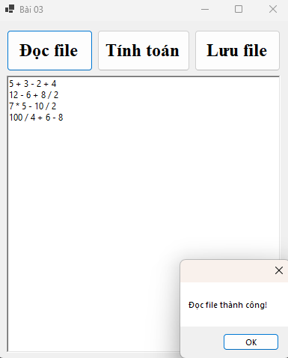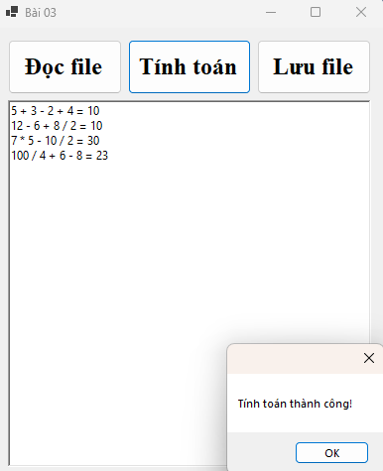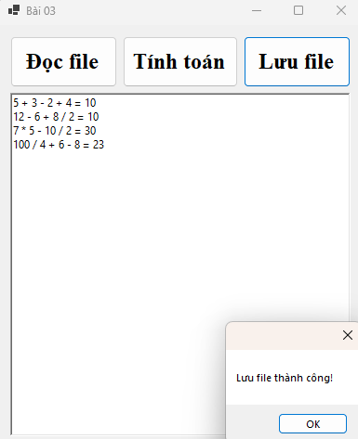
TC3.2 | Các phép tính có ngoặc | (5 + 3) * 2 - 4  10 - (6 / 2 + 3)  8 * (3 - (4 - 2))  (12 - 4) * (2 + 1) | (5 + 3) * 2 - 4 = 12  10 - (6 / 2 + 3) = 4  8 * (3 - (4 - 2)) = 8  (12 - 4) * (2 + 1) = 24  Xuất ra các thông báo đọc, tính toán, lưu thành công | 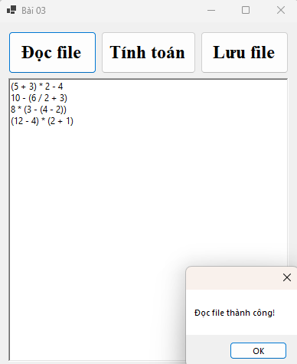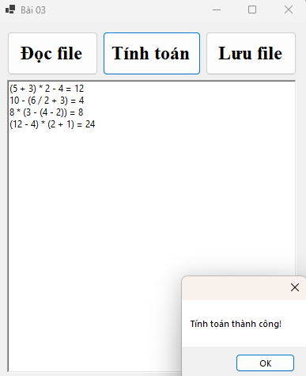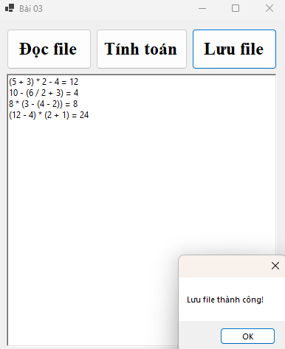
TC3.3 | Các phép tính có số âm | -5 + 3 * 4  10 + (-3) * 2  (-8 + 4) * (-2)  -6 - (-3) + 2 | -5 + 3 * 4 = 7  10 + (-3) * 2 = 4  (-8 + 4) * (-2) = 8  -6 - (-3) + 2 = -1  Xuất ra các thông báo đọc, tính toán, lưu thành công | 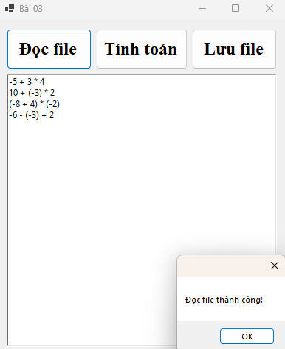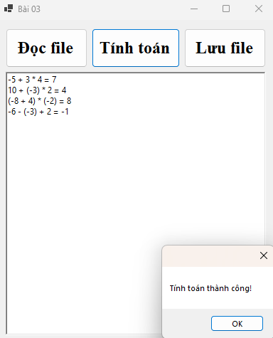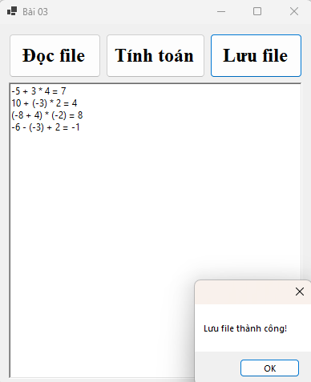
TC3.4 | Các phép tính có số thập phân | 5.5 + 2.5 * 2  10.2 - 3.1 + 4.4 / 2  (8.8 - 2.2) * 1.5  20 / 4.0 + 3.3 - 1.1 | 5.5 + 2.5 * 2 = 10.5  10.2 - 3.1 + 4.4 / 2 = 9.3  (8.8 - 2.2) * 1.5 = 9.9  20 / 4.0 + 3.3 - 1.1 = 7.2  Xuất ra các thông báo đọc, tính toán, lưu thành công | 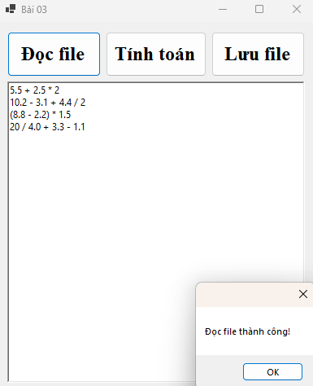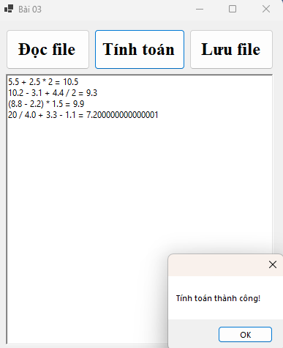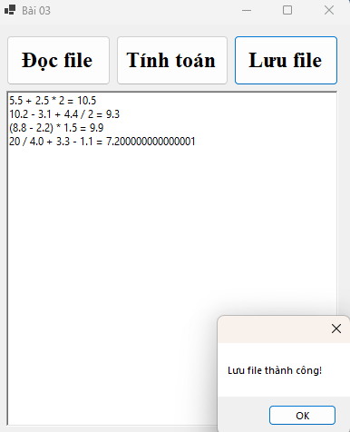
TC3.5 | Các phép tính kết hợp phức tạp | ((5 + 3) * 2 - 4) / 2  (10 - (6 / 2 + 3)) * (-2)  (7.5 - 2.5) * (3 + (-1))  (-4 + 6) / (2 + 1.0) | ((5 + 3) * 2 - 4) / 2 = 6  (10 - (6 / 2 + 3)) * (-2) = -8  (7.5 - 2.5) * (3 + (-1)) = 10  (-4 + 6) / (2 + 1.0) = 0.6667  Xuất ra các thông báo đọc, tính toán, lưu thành công | 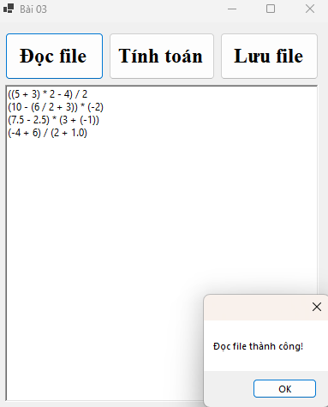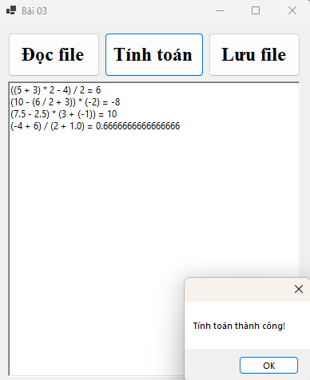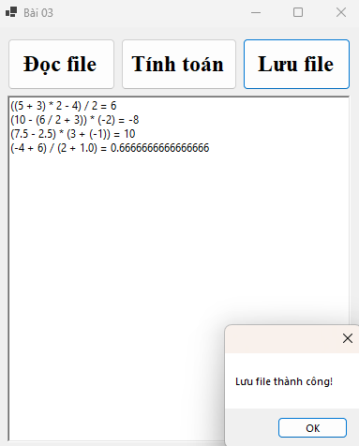

Câu 4. Đọc và Ghi file sử dụng BinaryFormatter (JsonSerializer)
Trả lời:
Ý tưởng chính: Người dùng nhập thông tin các sinh viên, xuất thông tin ra màn hình, sau đó ghi danh sách các sinh viên vào file, khi đọc file xuất ra thông tin các thông tin thêm điểm trung bình.
Các bước thực hiện chính:
1. Nhận sự kiện: Người dùng nhập thông tin sinh viên, thêm sinh viên, ghi file, đọc file
2. Đọc dữ liệu: Hệ thống lấy giá trị từ ô nhập.
3. Xác thực dữ liêu: Kiểm tra các exception như tên không hợp lệ, mã số sinh viên nhiều hơn 8 số, …
4. Hiển thị kết quả: Hiển thị thông tin các sinh viên thêm điểm trung bình của sinh viên. Người dùng có thể nhấn sang trang, quay lại trang để xem thông tin sinh viên mình cần tìm
Test case:
Mã TC | Mô tả | Dữ liệu đầu vào | Kết quả mong đợi | Hình ảnh kết quả
TC4.1 | Thêm một sinh viên bất kì | Họ tên: Nguyen Duy Hung  MSSV: 24520602  Điện thoại: 0388267746  Điểm 1: 10  Điểm 2: 9.5  Điểm 3: 9 | Xuất thông tin sinh viên ra màn hình và hiển thị thông báo: “Thêm sinh viên thành công!” | 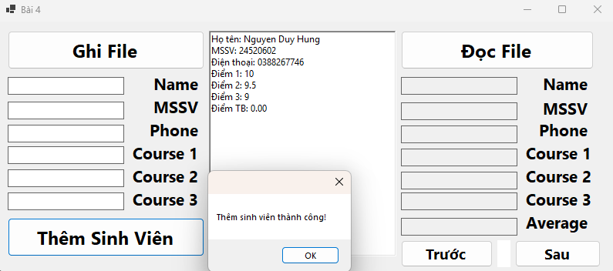
TC4.2 | Ghi file | Thông tin các sinh viên đã nhập | Ghi nội dung vào file Input4.json và hiển thị thông báo: “Ghi file thành công!” | 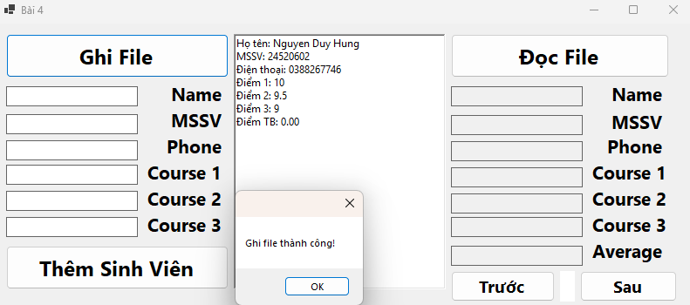
TC4.3 | Đọc file | Đọc thông tin các sinh viên, tính điểm trung bình và xuất ra màn hình thông tin các sinh viên | Đọc file Input4.json sau đó xuất ra màn hình các thông tin và ghi vào file Output4.json. Hiển thị thông báo: “Đọc file thành công!” | 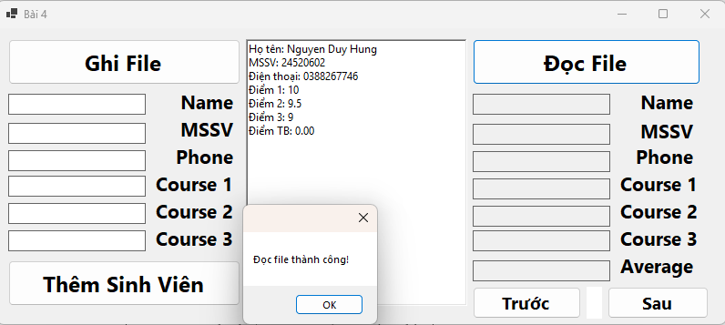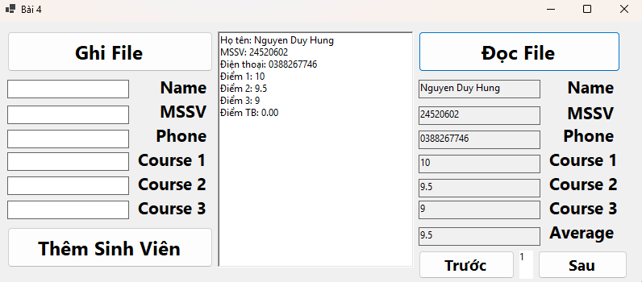
TC4.4 | Nhập dữ liệu không hợp lệ (VD: Họ tên trống) | Họ tên sinh viên để trống | Hiển thị thông báo: “Vui long nhập họ tên!” | 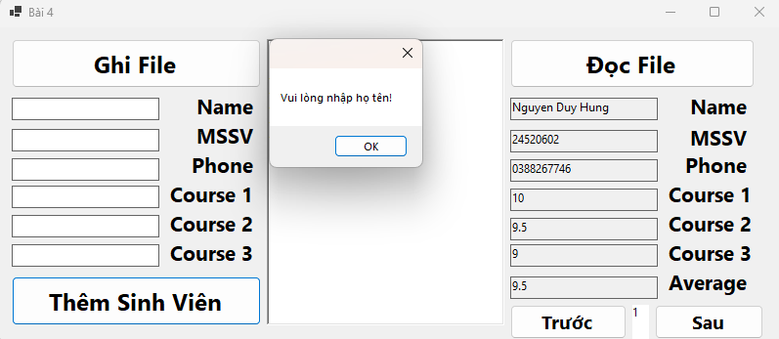
TC4.5 | Người dùng chuyển qua trang đầu hoặc cuối | Nội dung thông tin sinh viên | Hiển thị thông báo: “Đây là trang đầu tiên!” hoặc “Đây là trang cuối cùng!” | 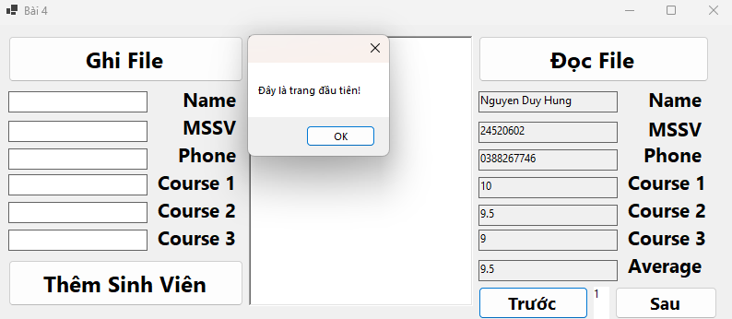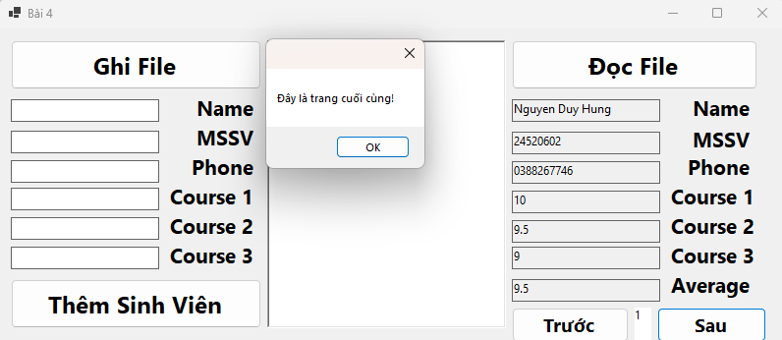
TC4.6 | Người dùng bấm trang trước, sau nhưng không đọc file | Nội dung thông tin sinh viên | Hiển thị thông báo: “Danh sách trống! Hãy đọc file trước.” | 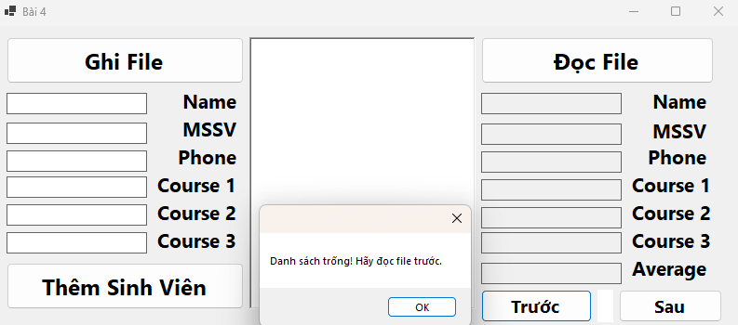

Câu 6. Hôm nay ăn gì? (phiên bản số 2)
Trả lời:
Ý tưởng chính: Người dùng nhập món ăn, sau đó thêm vô cơ sở dữ liệu. Người dùng có thể xem danh sách các món ăn đã có. Sau đó bấm nút chọn món để xuất ra món ăn ngẫu nhiên.
Các bước thực hiện chính:
1. Nhận sự kiện: Người dùng nhập món ăn, xem món ăn, chọn món ăn sẽ ăn hôm nay.
2. Đọc dữ liệu: Lấy dữ liệu từ ô nhập rồi chuyển vô cơ sở dữ liệu.
3. Xác thực dữ liêu: Kiểm tra dữ liệu có trống không trước khi thêm vào cơ sở dữ liệu.
4. Hiển thị kết quả: Hiển thị món ăn, tên người cung cấp, link hình ảnh món ăn.
Test case:
Mã TC | Mô tả | Dữ liệu đầu vào | Kết quả mong đợi | Hình ảnh kết quả
TC6.1 | Thêm món ăn | Bún chả, Duy Hưng, Master chef, https://statics.vinwonders.com/bun-cha-ha-noi-1_1688011814.jpg | Hiển thị thông báo: “Thêm món ăn thành công!”, danh sách món ăn có món ăn vừa thêm | 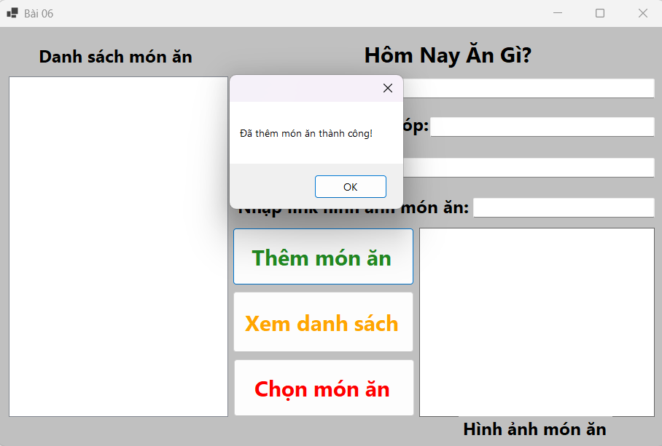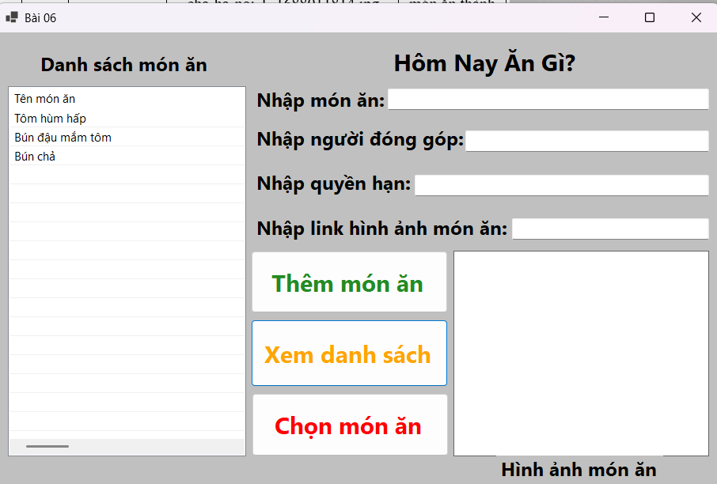
TC6.2 | Xem danh sách | Dữ liệu từ cơ sở dữ liệu | Hiển thị danh sách các món ăn
TC6.3 | Chọn món ăn | Dữ liệu từ cơ sở dữ liệu | Hiển thị thông tin món ăn được chọn ngẫu nhiên | 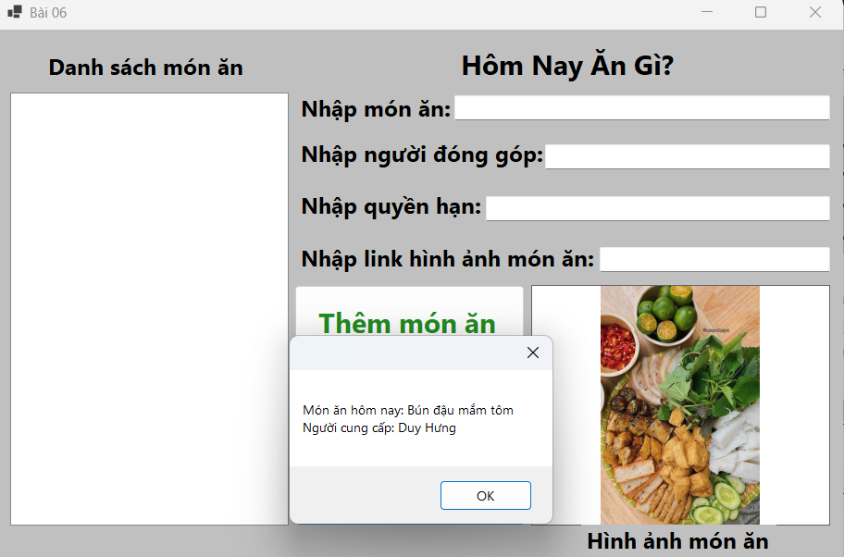
TC6.4 | Chọn món ăn khi cơ sở dữ liệu trống | Trống | Hiển thị thông báo: “Danh sách món ăn trống” | 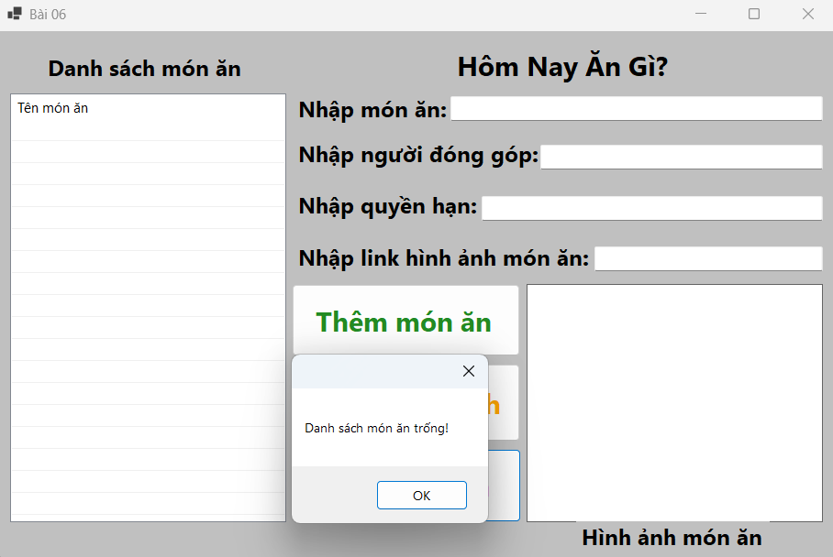
TC6.5 | Không nhập tên người dùng | Không nhập tên người đóng góp | Hiển thị thông báo: “Vui lòng nhập tên người cung cấp!” | 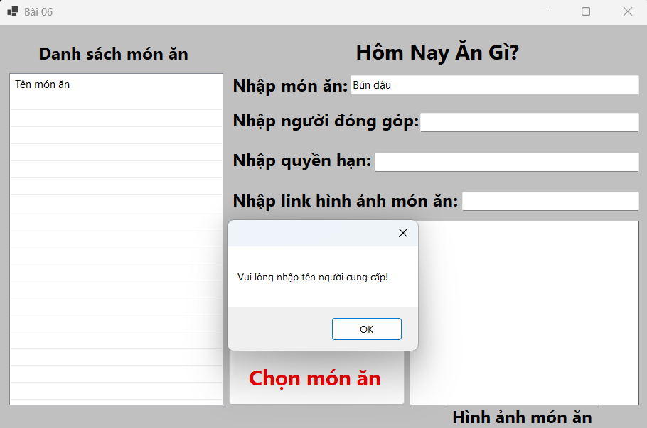
TC6.6 | Không nhập tên món ăn | Không nhập tên món ăn | Hiển thị thông báo: “Vui long nhập tên món ăn!” | 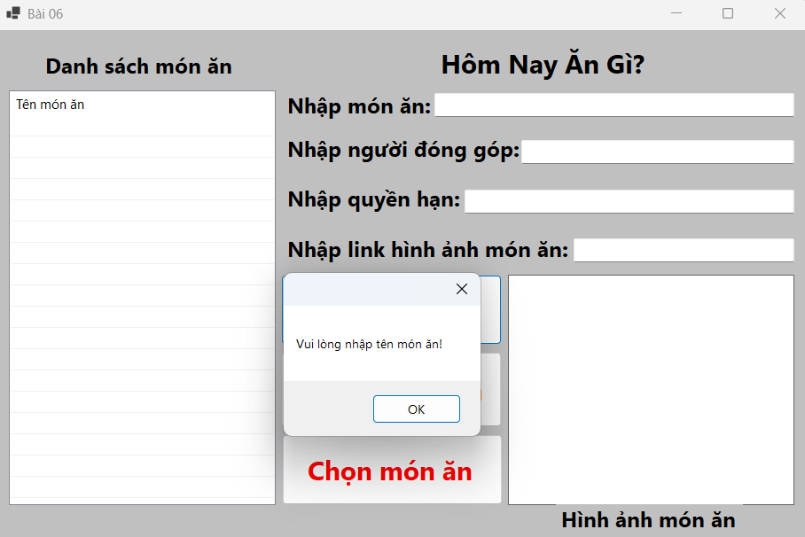
TC6.7 | Không nhập quyền hạn | Không nhập quyền hạn người đóng góp | Hiển thị thông báo: “Vui lòng nhập quyền hạn nhà cung cấp!” | 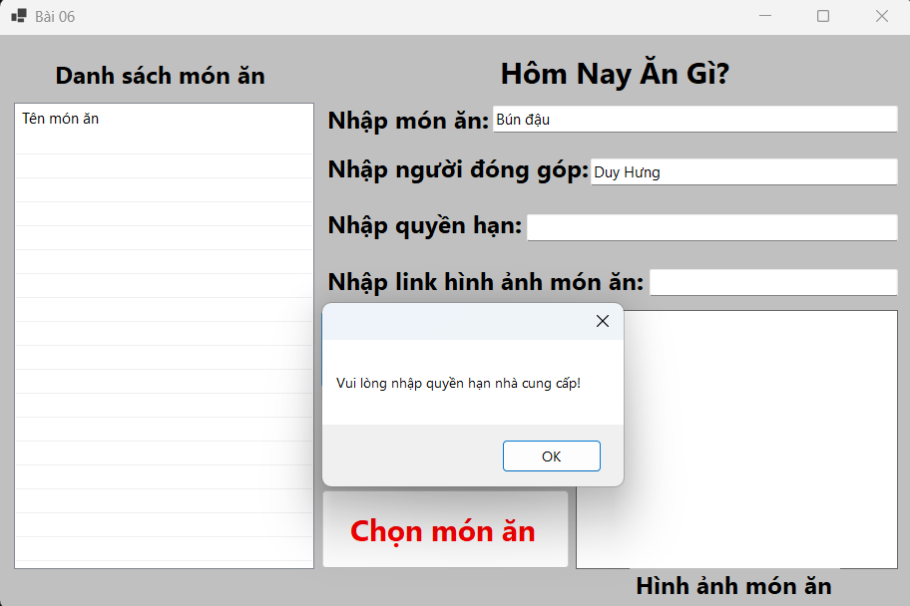
TC6.8 | Không nhập link hình ảnh món ăn | Không nhập link ảnh | Hiển thị thông báo: “Vui lòng nhập link hình ảnh!” | 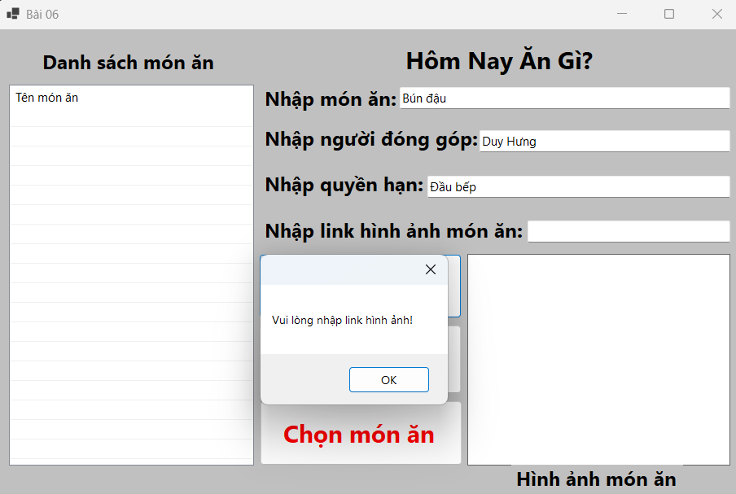
TC6.9 | Link hình ảnh không hợp lệ | Link hình ảnh không mở được | Hiển thị thông báo exception, sau đó hiện ra món ăn hôm nay. | 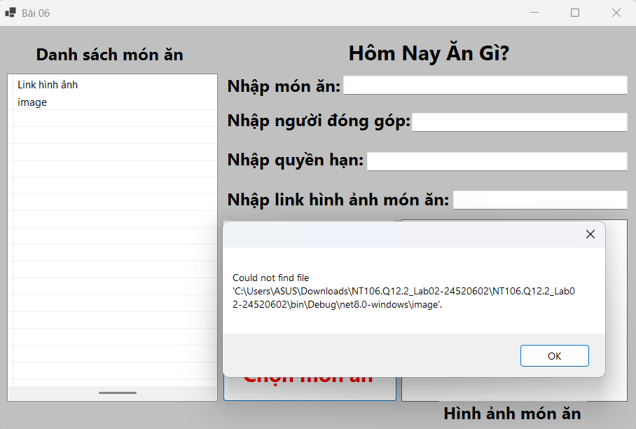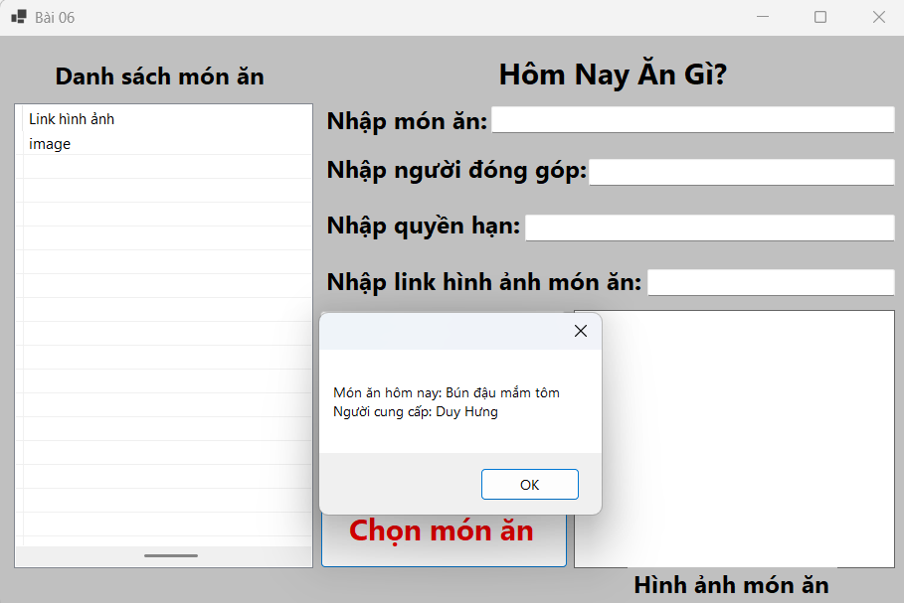

Câu 7. Duyệt thư mục
Trả lời:
Ý tưởng chính: Người dùng kích đúp chuột vào folder mình chọn, từ folder hiển thị ra các folder con, từ các folder con hiện ra các file mà người dùng muốn mở. Người dùng kích đúp vào file để mở.
Các bước thực hiện chính:
1. Nhận sự kiện: Click đúp vào folder hoặc file muốn mở
2. Hiển thị kết quả: Hiển thị nội dung file trong màn hình
Test case:
Mã TC | Mô tả | Kết quả mong đợi | Hình ảnh kết quả
TC7.1 | Mở file chứa kí tự | Nội dung file | 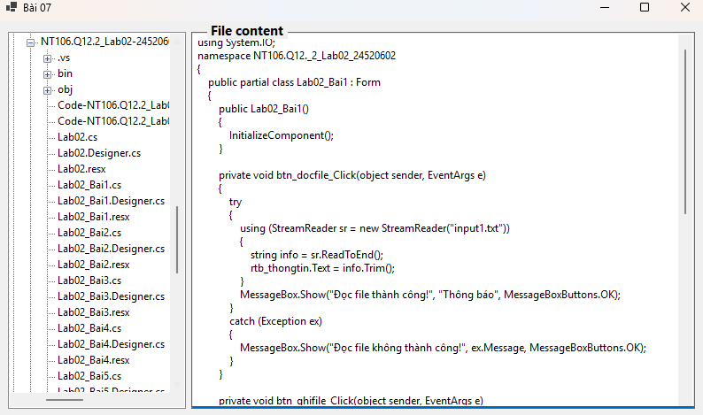
TC7.2 | Mở file chứa hình ảnh | Hình ảnh chứa trong file | 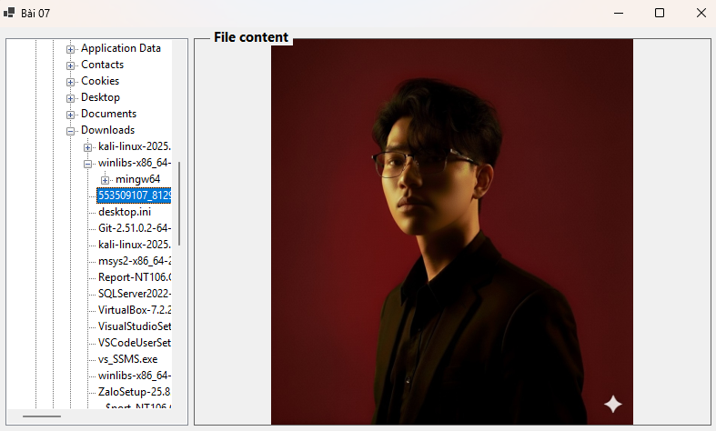
TC7.3 | Mở file không mở được | Hiển thị thông báo: “Không thể hiển thị loại file này” | 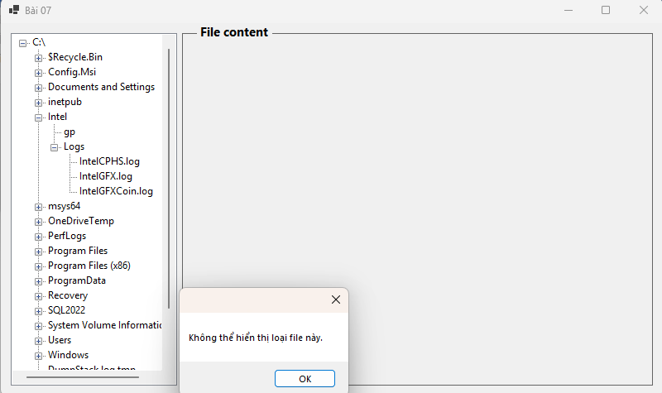
TC7.4 | Mở file không được phép truy cập | Hiển thị thông báo: “Lỗi truy cập thư mục” | 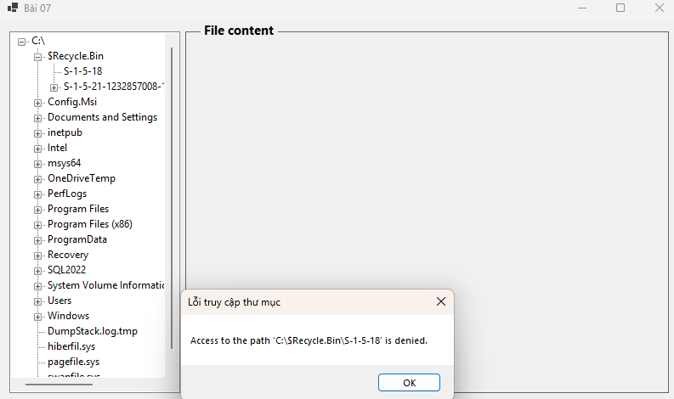
TC7.5 | Folder trống | Không hiện thị dấu cộng để người dùng biết đã đi đến cuối đường | 